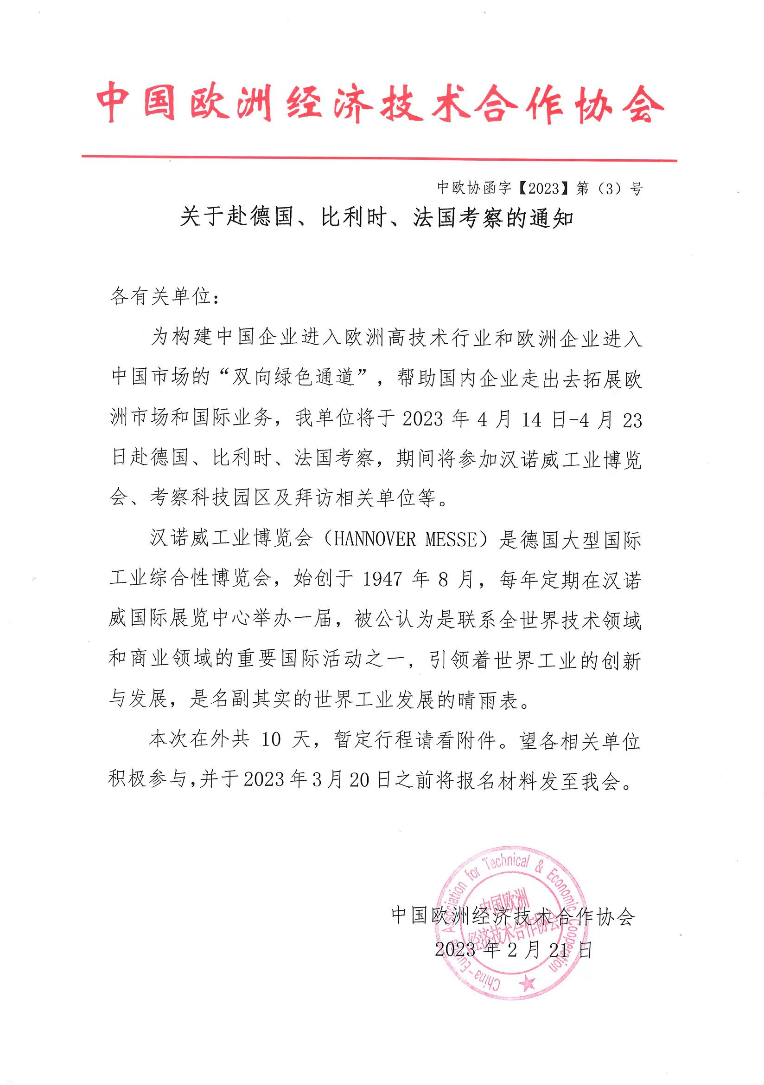

附件一：
出访人员登记表
单位名称  （中英文） | （加盖公章）
地址及邮编
（中英文）
联系人 |  |  |  | 所在部门
电 话 |  |  |  | 传 真
手 机 |  |  |  | 邮 箱
参团人员信息
姓名 | 职务 |  | 出生地 |  | 出生日期 |  | 护照有效期 | 护照号
电话 | 手机 |  | 性别 |  | 飞机舱位 |  | 拟住房间 | 护照种类
 |  |  |  |  | 经济/公务 |  | 单间/ 双间 | 公务/因私
姓名 | 职务 |  | 出生地 |  | 出生日期 |  | 护照有效期 | 护照号
电话 | 手机 |  | 性别 |  | 飞机舱位 |  | 拟住房间 | 护照种类
 |  |  |  |  | 经济/公务 |  | 单间 / 双间 | 公务/因私
备注
联系人：闫志康 手 机：15010886222
电 话：010-65766038 邮 箱：yanzhikang@ceatec.org.cn
地 址：北京市东城区安定门外东后巷28号
附件二：
一、费用说明：
总体团费68000元人民币/人，全程10天，包括：餐饮费、住宿费、会议注册费、城市间交通费、机票费、税费、公杂费、不可预见费。全程单间差额8000元/人，往返商务舱差额30000人民币/人，多退少补，由于商务舱较少，以款先到为主，敬请谅解。
出访费用请于报名后两个工作日内汇入指定账户：
户 名：中企卓越（北京）企业管理中心
账 号：0200 0058 0920 0057 328
开户行：中国工商银行股份有限公司北京北辛安支行
汇款凭证请扫描发至我会邮箱，请备注参团人姓名。
二、报名需要的材料：
1.填写出访人员登记表，加盖公章扫描或传真至我会，另word版一份无需公章发至我会邮箱；
2.Word版公司中英文简介；
3.公司营业执照副本复印件加盖公章；
4.出访人正反面身份证复印件；
5.出访人护照首页扫描件、签名页扫描件，如有德国签证请扫描；
6.出访人6个月内拍摄的35毫米x45毫米白色背景的彩色正面照；

附件三：
暂定日程安排
4月14日（星期五） 北京-柏林
由首都机场前往勃兰登堡机场
休息调整下午：拜访柏林经济与技术促进局
4月15日（星期六） 柏林-汉堡
上午: 参观柏林阿德勒斯霍夫科技园
下午: 乘车前往汉堡
4月16日（星期日） 汉堡-汉诺威
上午: 参观汉莎汉堡技术中心
下午: 乘车前往汉诺威
4月17日（星期一） 汉诺威-杜塞尔多夫
参加汉诺威工业博览会
乘车前往杜塞尔多夫
4月18日（星期二） 杜塞尔多夫
上午: 拜访德国杜塞尔多夫中国中心
下午: 市区参观
4月19日（星期三） 杜塞尔多夫-布鲁塞尔
上午: 乘车前往布鲁塞尔
下午：拜访比利时经济贸易协会
4月20日（星期四） 布鲁塞尔-巴黎
上午：乘车前往巴黎
下午: 市区参观
4月21日（星期五） 巴黎
上午: 拜访巴黎6区（圣日耳曼区）政府
下午：拜访STATION F创业孵化基地
4月22日（星期六） 巴黎-北京
乘坐飞机返回国内。
4月23日（星期日） 北京
抵达北京

